**Конспект экскурсии в музей, направленный на патриотическое воспитание детей старшего дошкольного возраста.**

*Цель:* обогатить представление детей о родном селе Мекеги и его достопримечательностях.

*Задачи:*

* Сформировать представления детей о музее с. Мекеги
* Сформировать представления у старших дошкольников о культуре народа, его творчестве, традициях
* Воспитать уважение к историческому прошлому
* Вызвать интерес к жизни родного села и страны;
* Воспитать гордость за достижения своей страны и уважение к историческому прошлому

*Вид экскурсии:*

* По содержанию – тематическая (Историческая, освещает конкретный период истории края);
* По составу участников - фронтальная;
* По месту проведения - музейная;
* По способу передвижения - комбинированная;
* По форме проведения – обычная экскурсия.

*Предварительная работа:*

Рассматривание фотографий родного села и его основателей, картин с изображением предметов крестьянского быта, чтение русских народных сказок, произведений зарубежных писателей, отгадывание загадок.

*Ход экскурсии*

*Вводная часть*

- Сегодня мы отправимся в таинственный мир прошлого. Ребята, мы с вами пришли в музей села Мекеги.

Данный музей находится в центре села, по адресу улица Гамидова 3.

*Основная часть*

Мероприятие проводится по плану экскурсовода.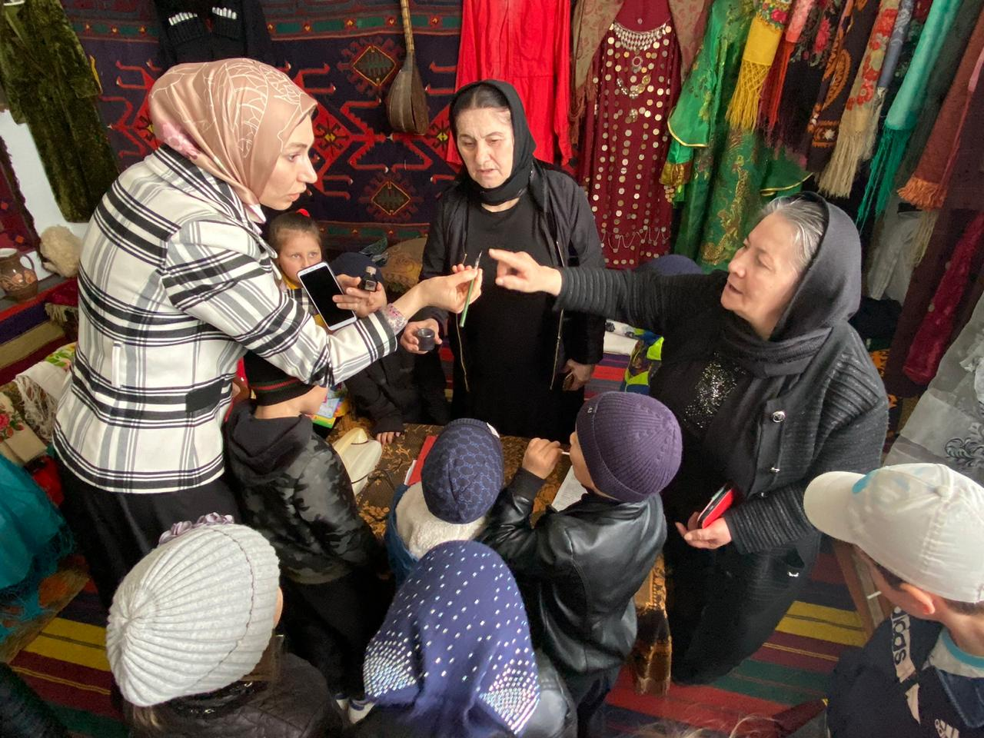

В процессе экскурсии экскурсовод продемонстрировала ребятам прялку, деревянные лопаты, ухваты, ларь, для хранения зерна, ступку для измельчения зёрен в муку и прочие принадлежности для домашнего обихода.

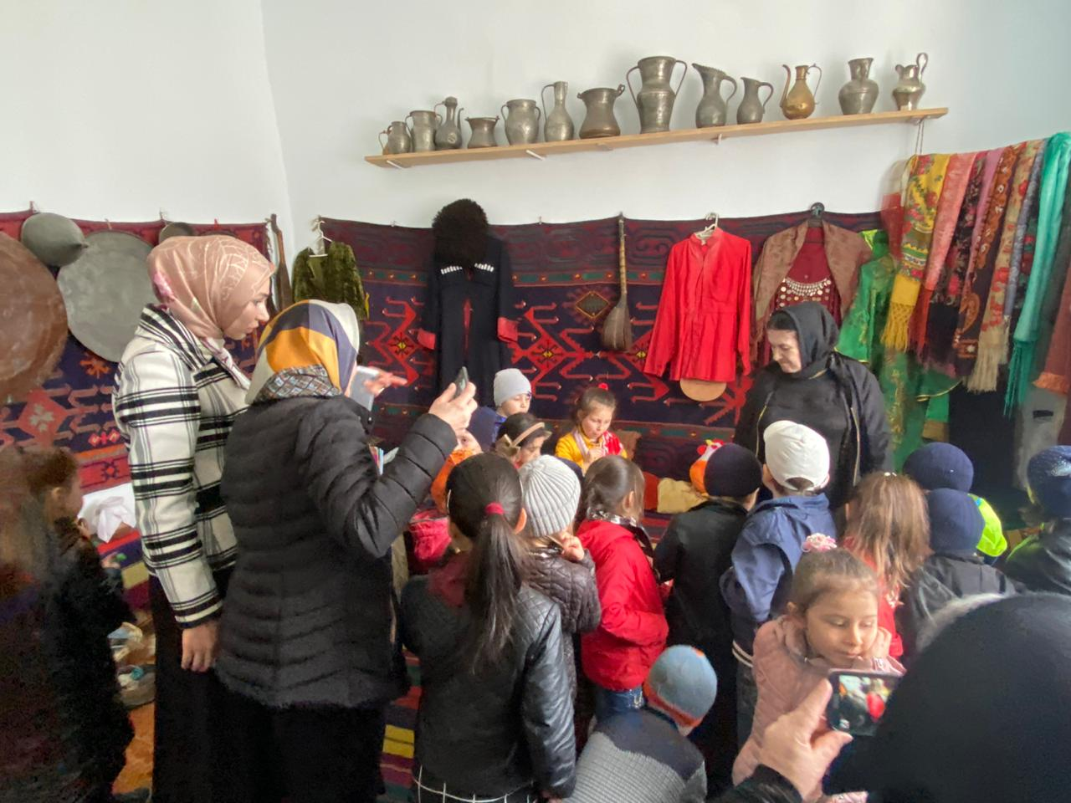

Большой интерес у ребят вызвал зал посвященный Героям Советского Союза. Герои – земляки, погибшие на войне, много фотографий, писем из армии домой в виде треугольника.

Находки со времён Великой Отечественной войны – патефон, фляжки, каски, гильзы и прочие солдатские трофеи.

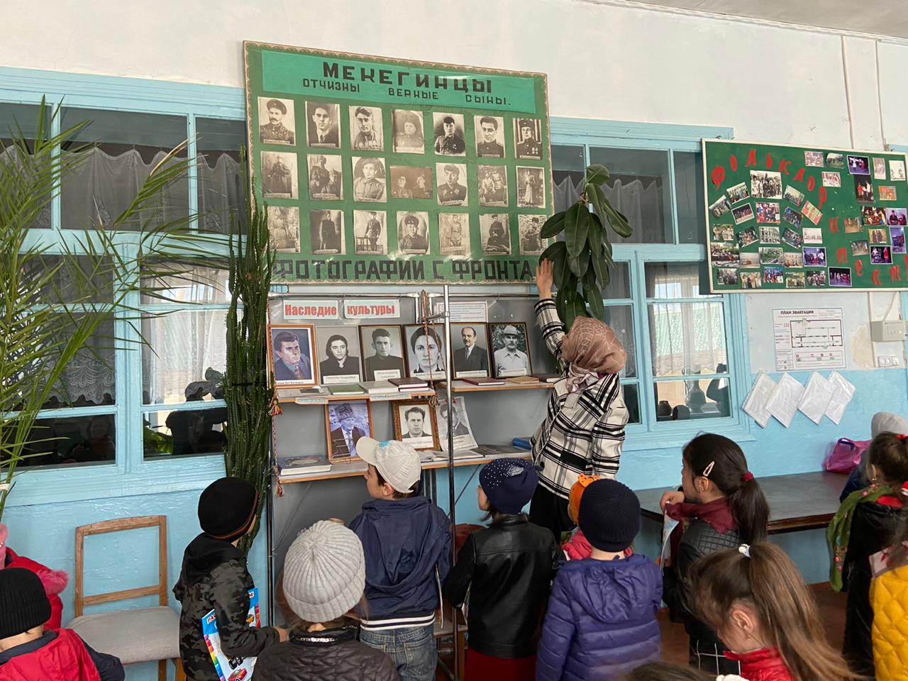

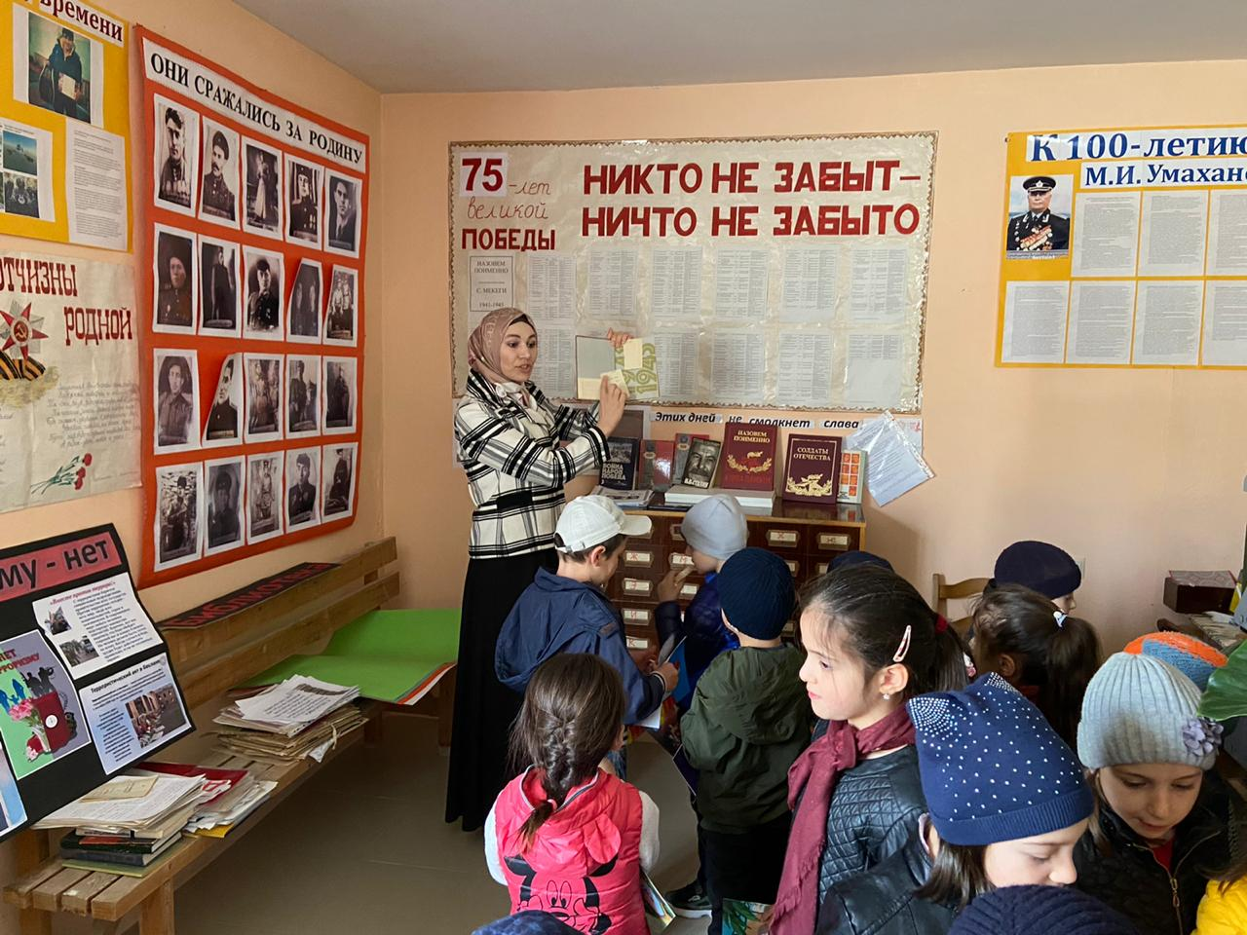

Знакомство с подвигами героев Великой Отечественной войны заметно воодушевило ребят.

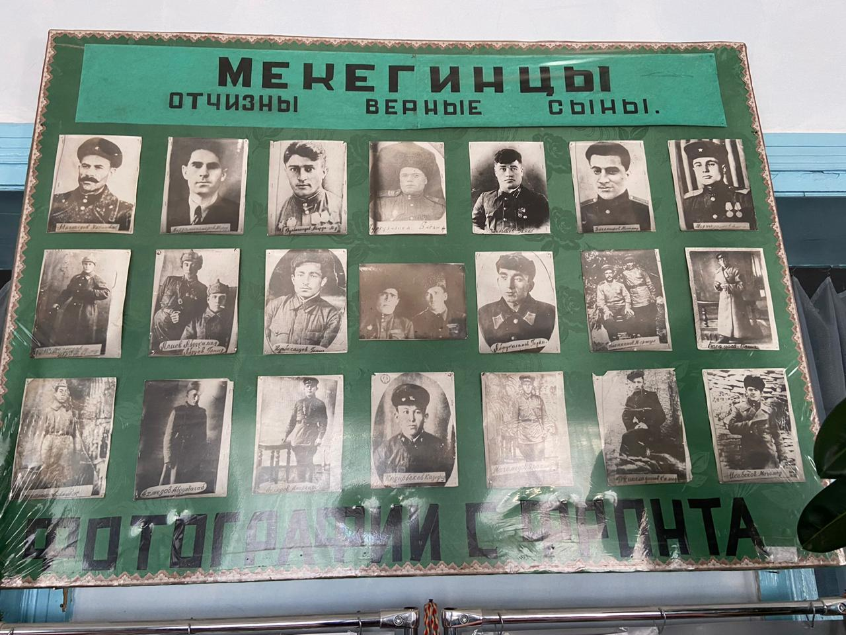

Дети очень внимательно слушали экскурсовода, бойко и точно отвечали на его вопросы, чем оставили о себе самое приятное впечатление о себе. Много теплых слов было сказано уважаемым сотрудникам музея за их огромный вклад в формирование у дошкольников интереса к истории родного села, России, к ее традициям.

Дети были очень довольны экскурсией**.**

*Рефлексия:*

- Где мы сегодня побывали?

- По какому адресу находится сельский музей?

- Что вы можете рассказать об основании села?

- Вам понравилось данное путешествие?

- Какой момент запомнился больше?

Работники музея угостили ребят сладостями.